Välkommen till Klubb Lagom 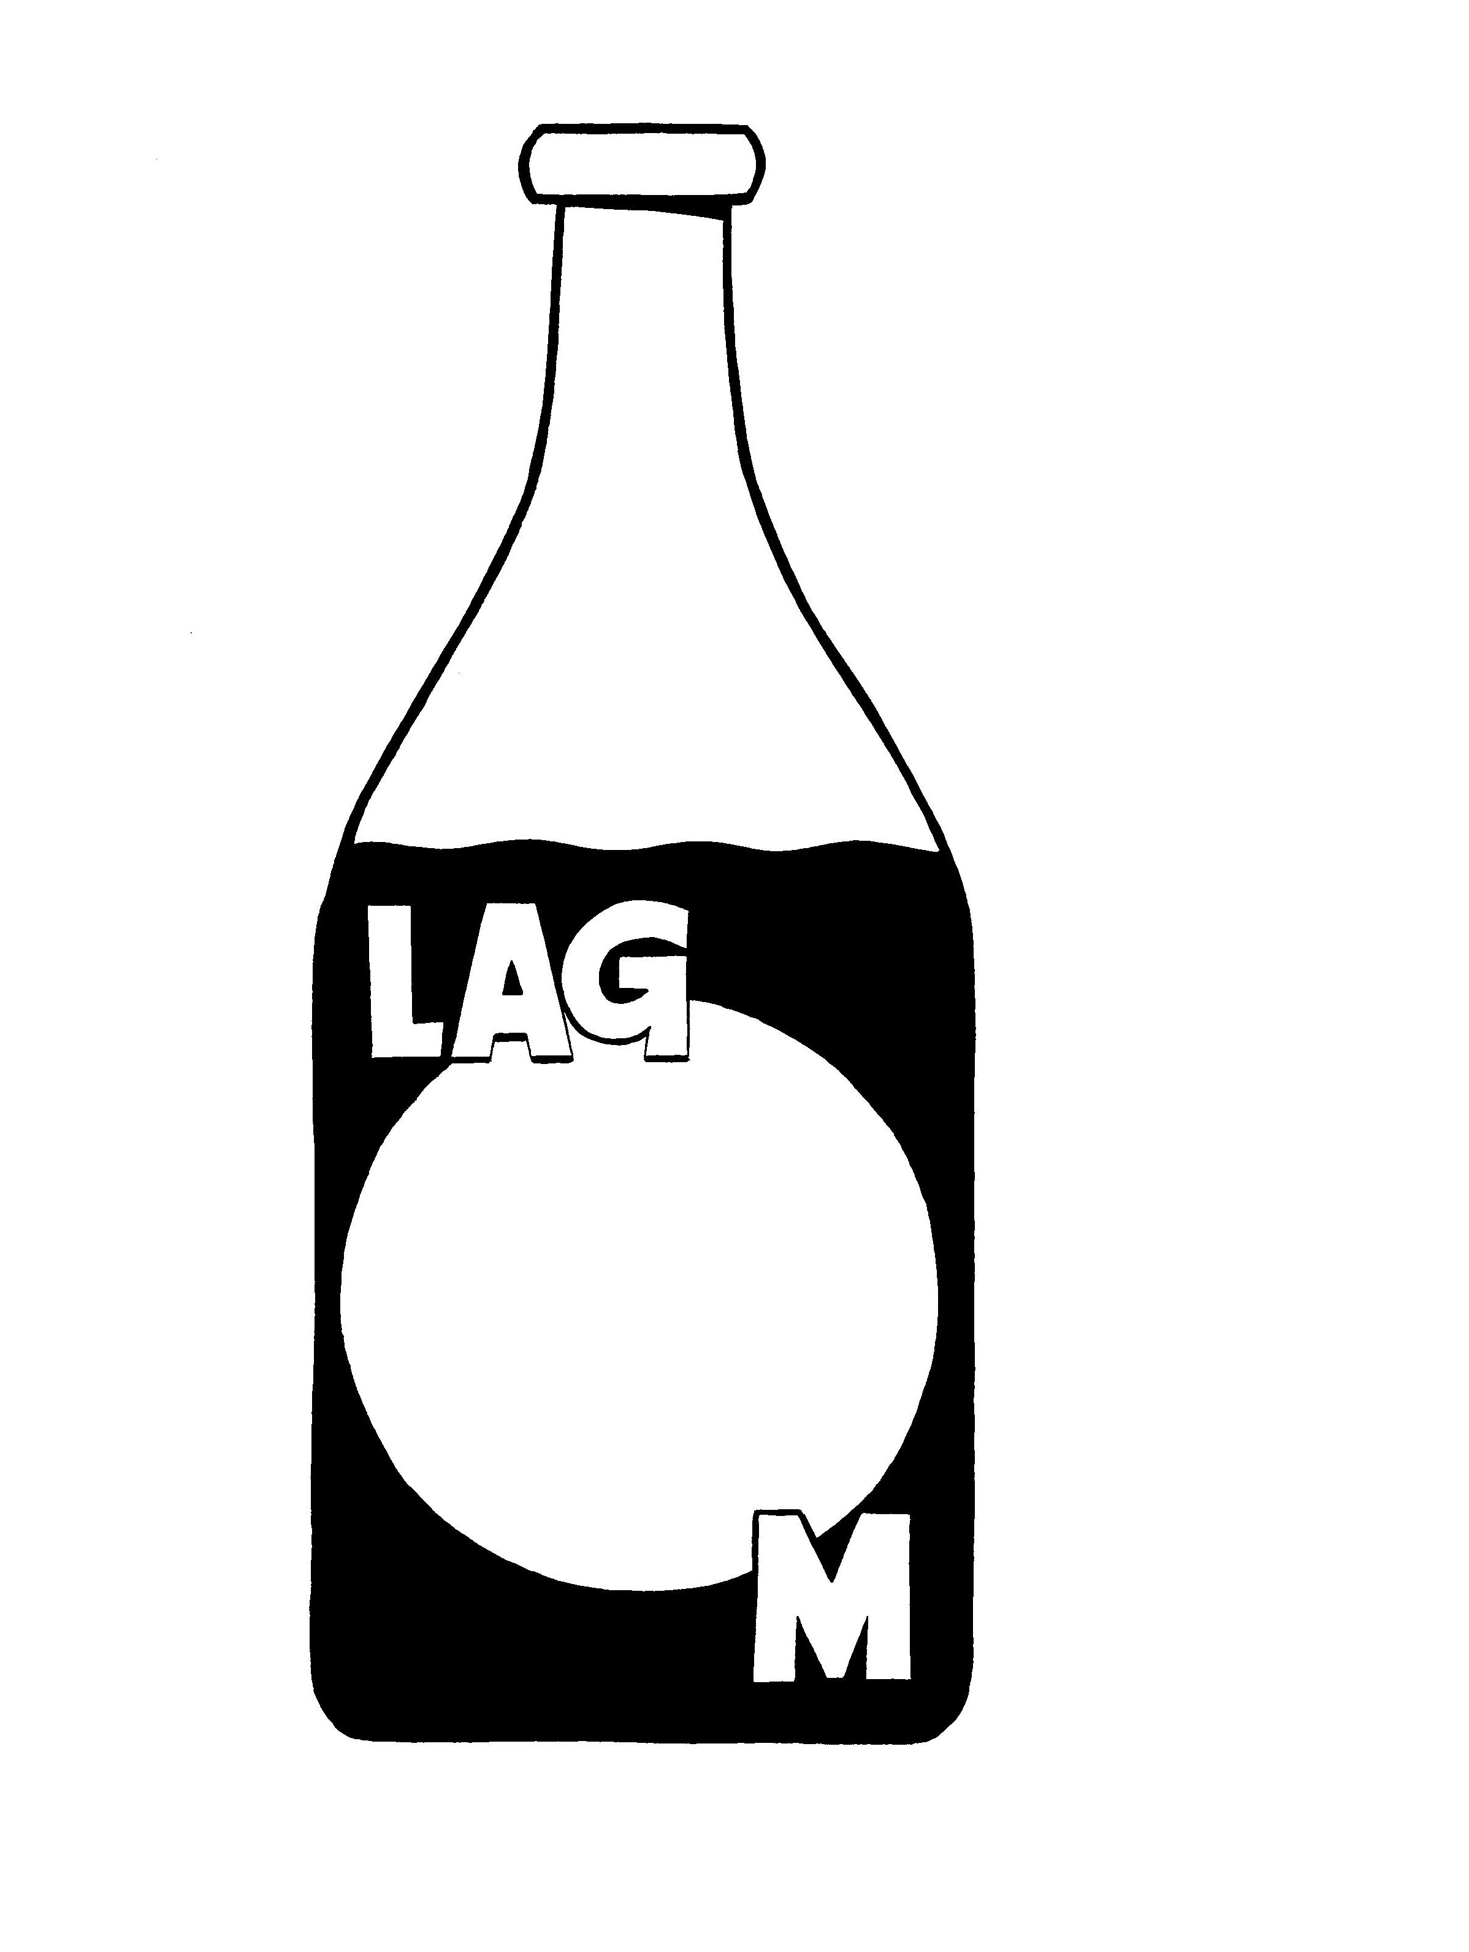

Nu är det dags för andra säsongen
Lagomkvällar under hösten blir:
21 september, 12 oktober, 9 november samt 15 december
Fredag den 21 september 18:30
Är du varmt välkommen sprid inbjudan till dina vänner
till Stones kväll

Plats: Ordenshuset Bellmansgatan 7-9
Program för kvällen:

Bilder och Mat kl 19:30

Stenade Rullarna – live på scen
Kent Börjesson gitarr, sång, lagkapten, Magnus Hartelius gitarr, Kalle Stintzing keyboards,
Stefan Bellnäs bas och Dan Johansson trummor.
Kostnad : 150 kr + 50 kr medlemskort (gäller tom våren-08)
Maila till olof53@yahoo.com senast den 16 september
och meddela namn på de som kommer .Betala vi dörren eller
Betala på bankgiro: 5036-0478 senast den 16 september
Glöm inte namn på de som kommer.
Hjärtligt Välkommen
önskar Klubb Lagom i samverkan med 

Olof Gårdstedt o Lasse Boström

Telefon 0730735766
Bankgiro 5036-0478
E-post olof53@yahoo.com

